**№ группы: 20701**

**Фамилия: Тюпина**

**Имя: Елизавета**

**Скриншот: Тестирование работы сервиса Nominatim:**

Успешное распознавание адреса сервисом Nominatim:

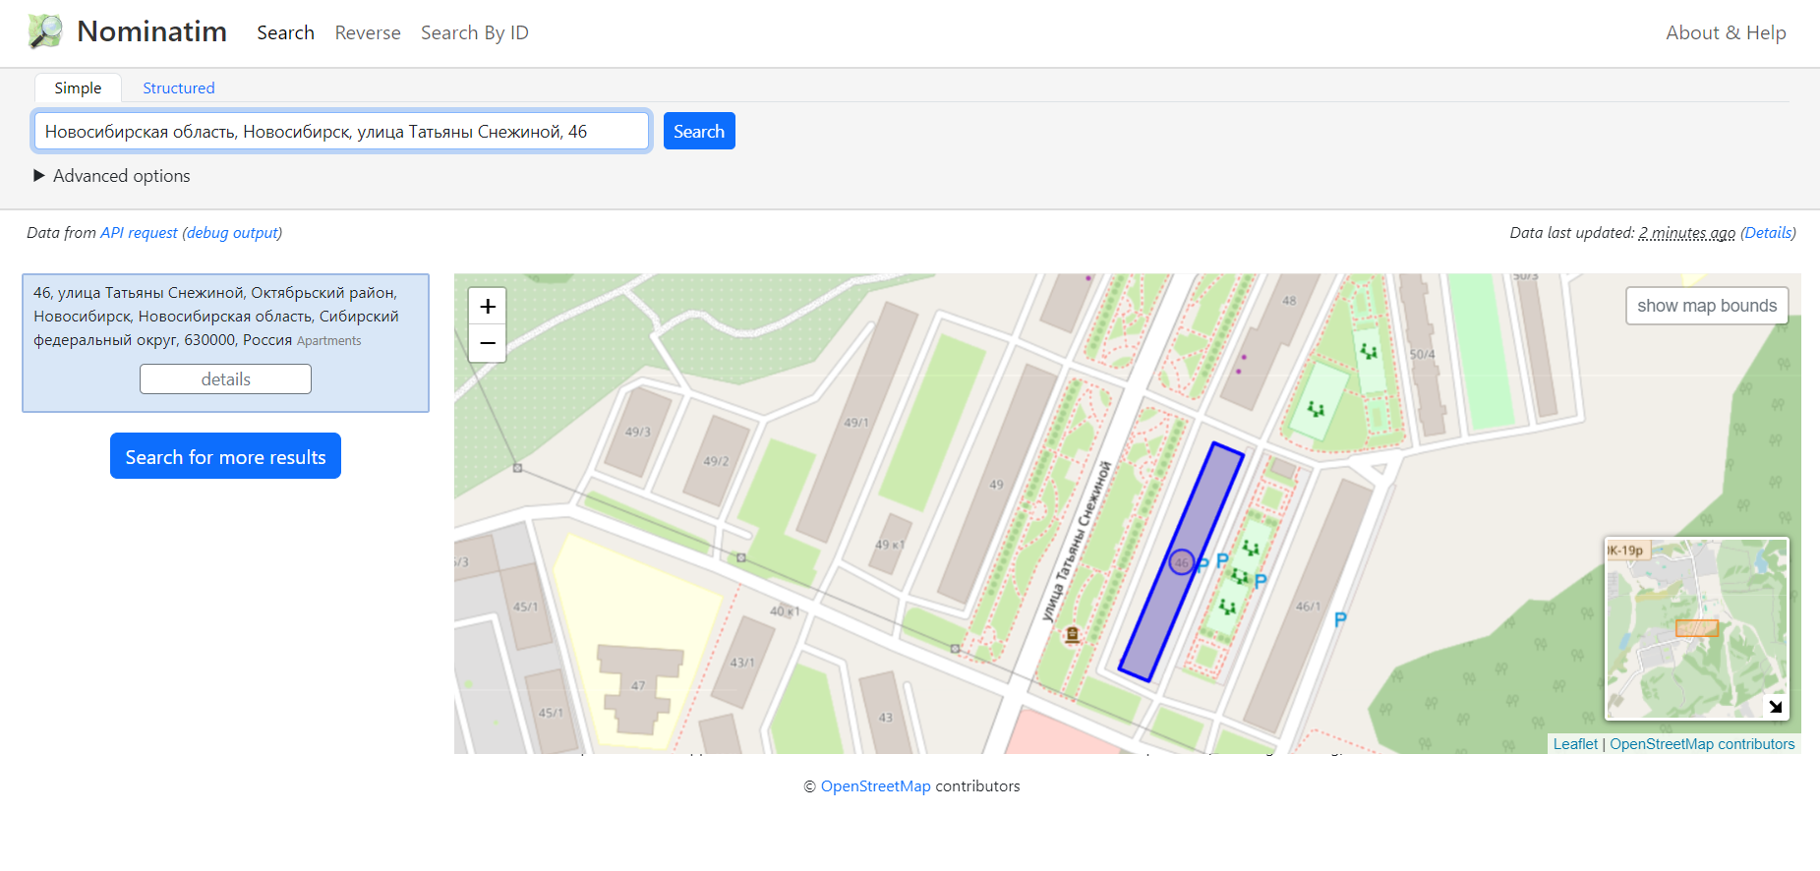

Неточное распознавание адреса:

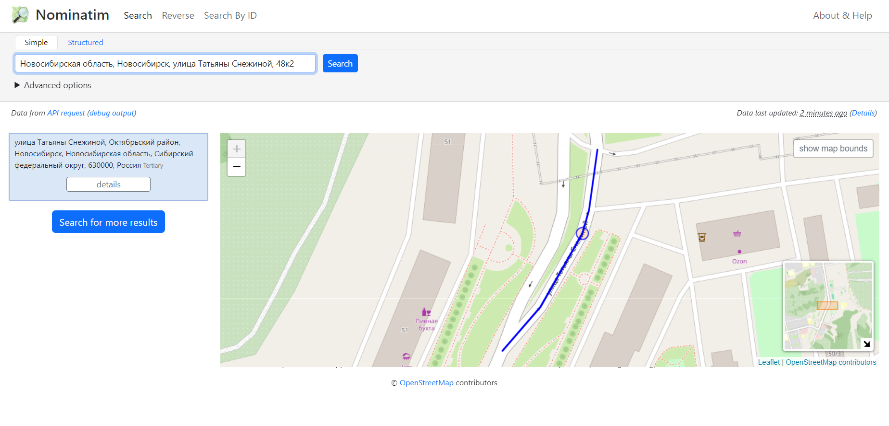

Полностью неудачная попытка распознавания:

(Нужно написать : “улица Высоцкого”)

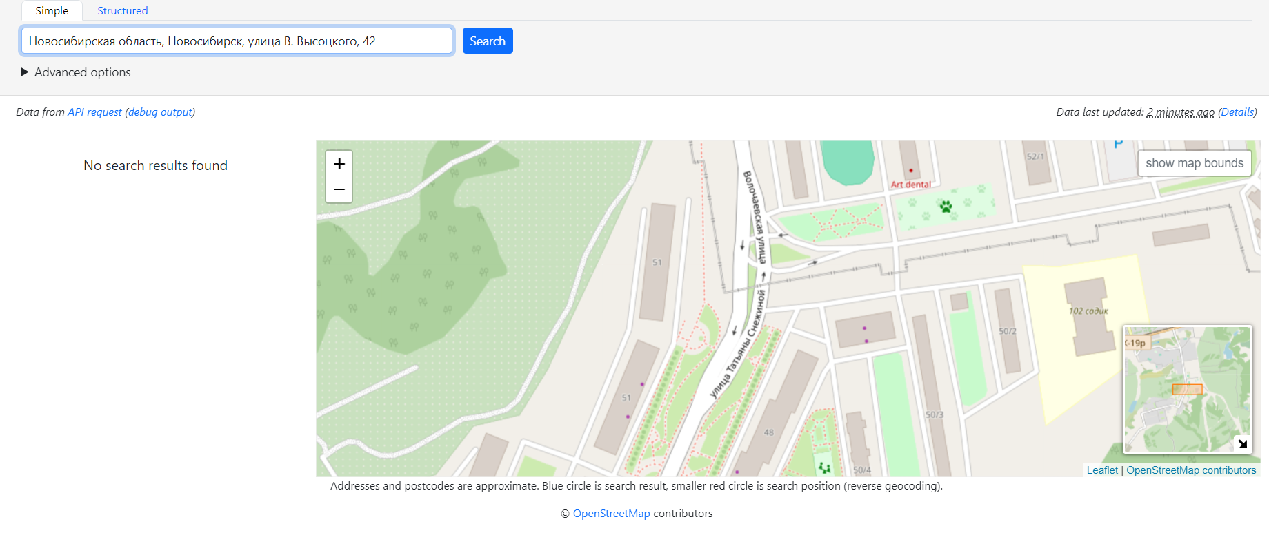

**Скриншот 1: Результат геокодирования исходной таблицы адресов**

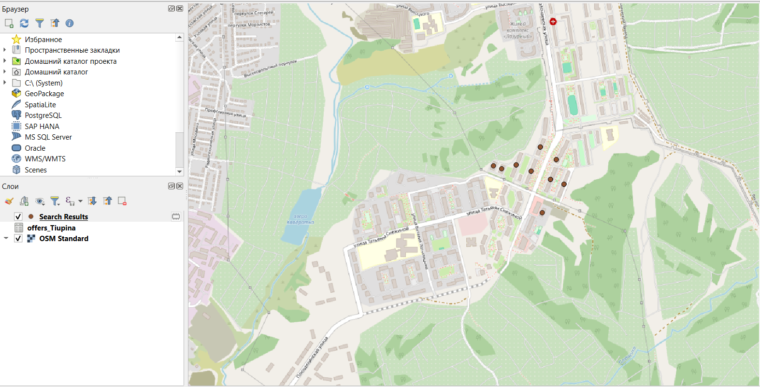

**Скриншот 2: Результат геокодирования отредактированной таблицы адресов**

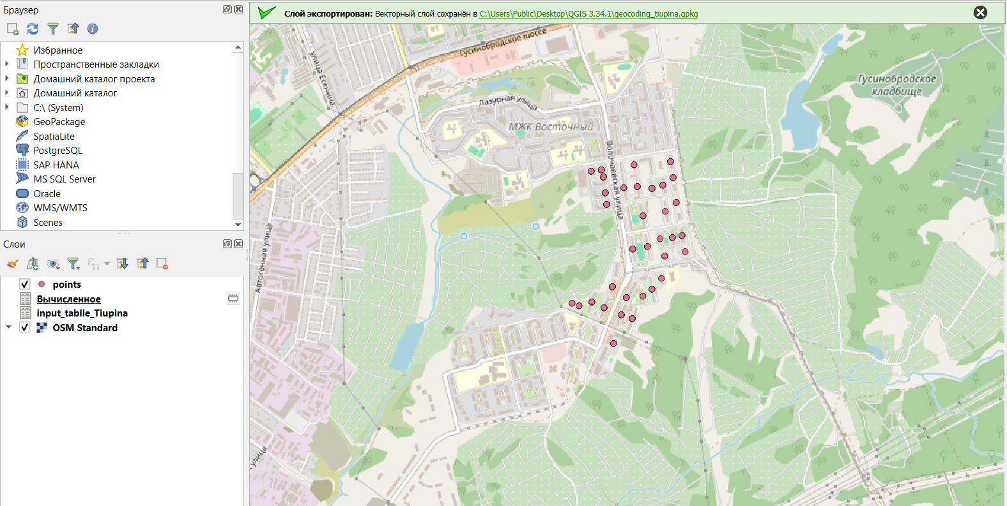

**Скриншот 3: Ядерная оценка плотности объявлений о продаже недвижимости**

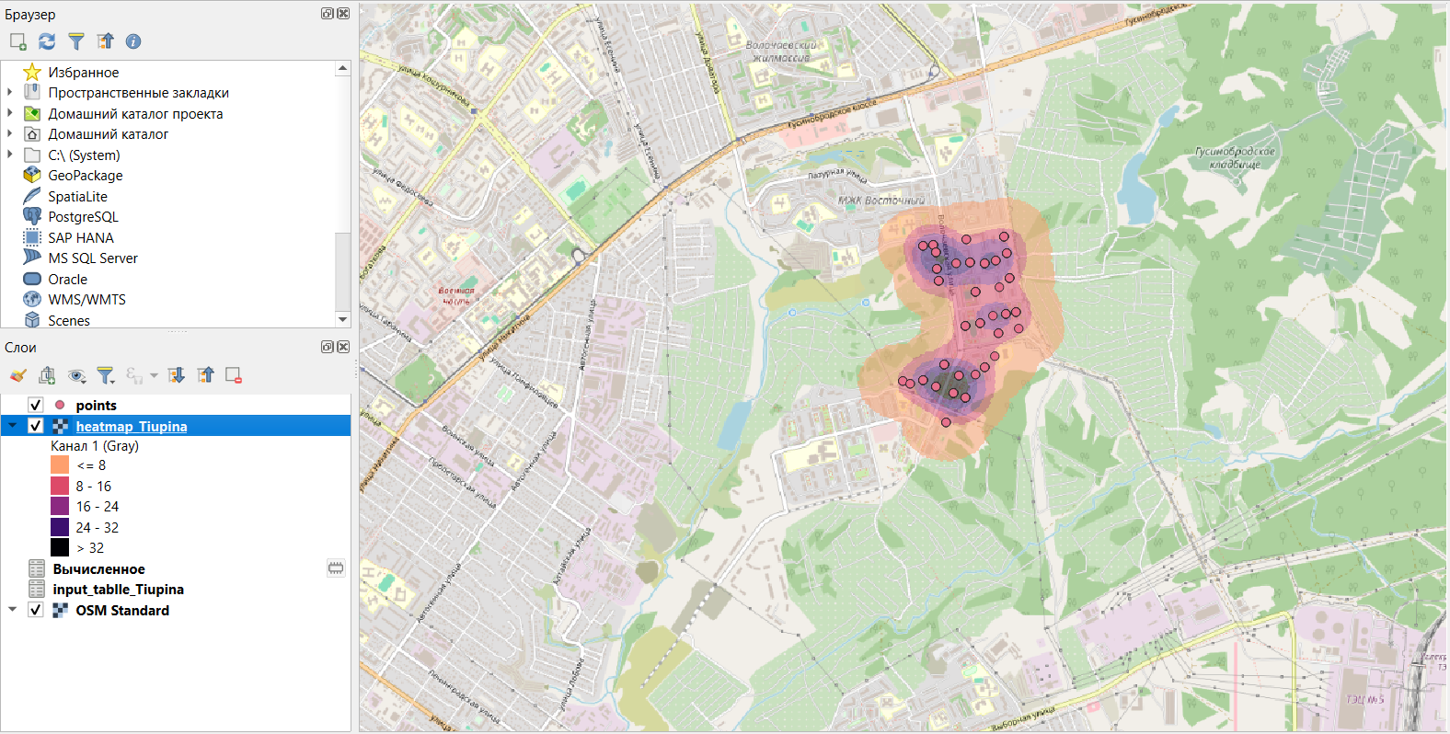

**Рисунок 4: Карта-схема плотности объявлений о продаже недвижимости**

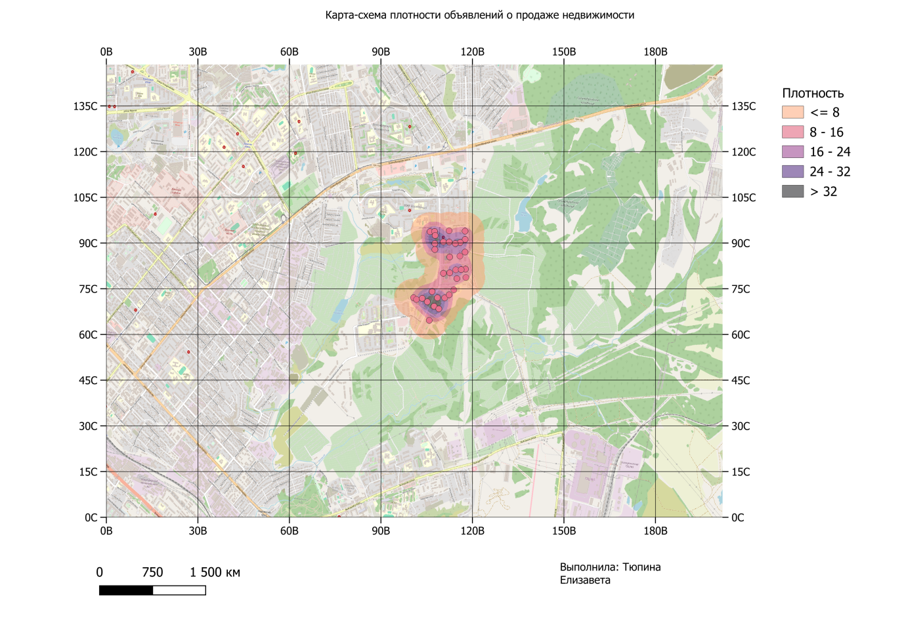

**Вопрос 1: Что такое геокодирование? Что такое обратное геокодирование? Какие сервисы геокодирования вам известны?**

Геокодирование — это определение координат объектов по их географическим текстовым описаниям, которые, как правило, выражены в виде адресов и/или почтовых кодов. Геокодирование широко применяется в тех сферах, где входящая информация поступает массово, но не имеет прямой географической привязки.

Противоположная операция — обратное геокодирование, в ходе которого, соответственно, по заданным географическим координатам определяются почтовые или сетевые адреса.

Существует ряд коммерческих сервисов, предоставляющих услуги геокодирования: [PickPoint](https://pickpoint.io/ru), [MapQuest](https://developer.mapquest.com/documentation/geocoding-api/), [LocationIQ](https://locationiq.com/geocoding).

Крупные картографические интернет-сервисы, такие, как Google Maps или Яндекс.Карты, предоставляют [свои](https://developers.google.com/maps/documentation/javascript/geocoding) [сервисы](https://yandex.ru/dev/maps/geocoder/doc/desc/concepts/about.html) геокодирования на похожих условиях.

Из открытых решений популярностью пользуется сервис [Nominatim](https://nominatim.org/), использующий данные OpenStreetMap.

**Вопрос 2: С какими проблемами вы столкнулись при использовании сервиса геокодирования Nominatim? Какие из них удалось решить и каким способом?**

Я столкнулась с такими проблемами, которые отображены на первых трех скриншотах, т.е. он иногда не мог прочитать адрес. Я их все решила при помощи редактирования в калькуляторе полей в QGIS.

**Вопрос 3: Для чего используется ядерная оценка плотности? Как выполнить ядерную оценку плотности в QGIS?**

Чтобы получить более наглядное распределение, можно перейти от дискретного представления явления (отдельные точки) к непрерывному представлению (поле плотности), т.к. некоторые точки совпадают. Для решения этой задачи применяется ядерная оценка плотности. Результатом ядерной оценки плотности является растр, каждая ячейка которой характеризует плотность явления или его ожидаемое количество.

В QGIS мы можем выполнить эту оценку при помощи тепловой карты и далее изменения её свойств.